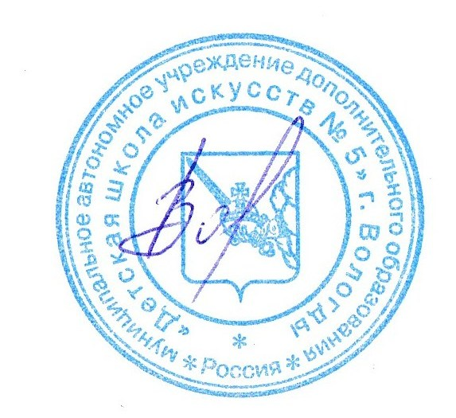
«Утверждаю» Директор МАУДО «ДШИ № 5» г. Вологды
_____________Н.Н.Воробьева Приказы №№ 45, 46 (01-10) от «15» апреля 2019 г.

Состав приемной комиссии, комиссии по отбору детей и апелляционной комиссии на 2019 год. Время работы комиссий.
Приемная комиссия
- Председатель – Воробьева Наталия Николаевна, директор
- Ответственный секретарь – Лейкина Мария Леонидовна, зам. директора по УР
- Член комиссии – Тихомирова Елена Васильевна, зав. отделением оркестровых инструментов
Приемная комиссия организует прием и зачисление детей. Прием документов осуществляется с 22.04.2019 по 24.05.2019 в будние дни с 10.00 до 18.00. Кабинеты №№210, 211. Телефон для справок: 54-80-92.
Комиссия по отбору детей
- Председатель – Лейкина Мария Леонидовна, зам. директора по УР
- Зам. председателя – Максимов Владимир Геннадьевич, зав. отделением народных инструментов
- Член комиссии – Студентова Маргарита Николаевна, педагог-организатор, преподаватель вокально-хоровых дисциплин
- Член комиссии – Кузнецова Анастасия Львовна, зав. фортепианным отделением
- Член комиссии – Акулова Арина Андреевна, зав. художественным отделением
- Секретарь – Краснораменская Юлия Валерьевна, преподаватель
Преподаватели теоретических дисциплин, принимающие участие в процедуре отбора детей (в состав комиссии по отбору детей не входят):
- Авдеева Ирина Ярославовна
- Расс Ольга Николаевна
- Соломина Наталия Николаевна
- Стрежнева Татьяна Юрьевна
- Шорохова Наталья Геннадьевна
Комиссия по отбору детей организует проведение отбора детей. Время работы комиссии: 27, 28 и 30 мая 2019 года с 17.00 до 20.00. Кабинеты №№ 204, 304. Результаты работы комиссии по отбору детей объявляются 5 июня 2019 года в 13.00. Телефон для справок: 54-80-92.
Апелляционная комиссия
- Председатель – Мизинцева Ирина Витальевна, методист
- Зам. председателя – Максимова Ирина Александровна, преподаватель
- Секретарь – Шишмакова Ольга Владимировна, преподаватель
Апелляционная комиссия принимает и рассматривает письменные заявления об апелляции от родителей (законных представителей) по процедуре отбора детей. Время работы комиссии с 10 июня 2019 года. Кабинет №207. Телефон: 54-35-26.

